Дистанционное обучение
в Хоровом классе преподавателя
Киселевой Светланы Александровны

№ п/п | Класс | Предмет | Задания
1. | 1-2 классы ФГТ  (8-летнее обучение)  (ОНИ, духовые инстр., фо-но, струнные инстр.) | Хоровое пение | Упражнения «Лисенка» и «Колокола» петь и играть все голоса отдельно, сольфеджио и со словами. (Ноты прикреплены)
2. | 3 класс ФГТ  (8-летнее обучение)  (ОНИ, духовые инстр., фо-но, струнные инстр.) | Хоровое пение | Упражнение «У кота-воркота», «Долгоногий журавель». Петь 1 голос, играя 2 голос одновременно и наоборот, сольфеджио и со словами. (Ноты прикреплены)

1-2 классы ФГТ (8-летнее обучение)
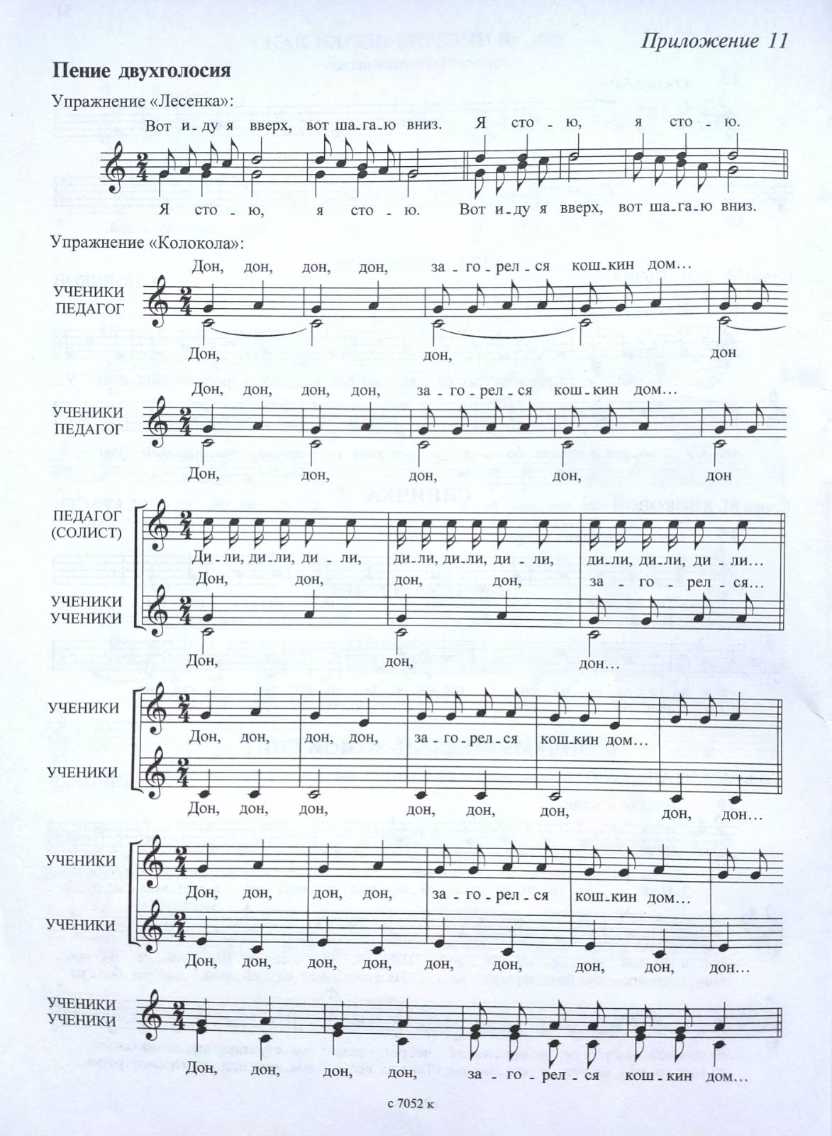
3 класс ФГТ (8-летнее обучение)
